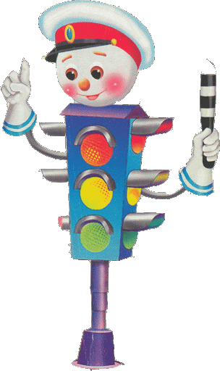
Для Вас, родители!
Безопасность на улице:

«Правила езды на велосипеде»
Все дети любят ездить на велосипеде, и лишь немногие родители объясняют своим малышам, как ездить по городу на велосипеде, не мешая другим людям и не создавая опасных ситуаций для пешеходов и автомобилистов. Самым маленьким велосипедистам нужно передвигаться только по тротуарам и велосипедным дорожкам, и только в сопровождении взрослых.
Выезд на дорогу и самостоятельные поездки разрешены детям возрастом старше 14 лет.
Малышей, которые только осваивают двухколесный транспорт, следует приучить ехать только рядом с родителями, не отъезжая дальше, чем на несколько метров, не выезжая за пределы тротуара, а так же научить их пользоваться тормозами и останавливать движение.
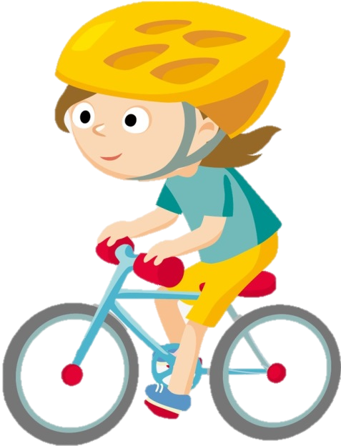
Кроме того, ребенок, самостоятельно ездящий на велосипеде, должен уметь хоть немного маневрировать, чтобы объезжать людей и препятствия на дороге. Ребенок на транспорте должен уметь снижать скорость и входить в поворот, и знать, что пересекать проезжую часть можно только по пешеходному переходу, ведя велосипед рядом.
Основные правила:
- Ездить только по велосипедным дорожкам, а если их нет – по тротуарам, не выезжая на территорию проезжей части и не мешая передвижению других участников дорожного движения;
- Надевать шлем, а если ребенок катается в темное время суток или в условиях недостаточной видимости – одежду со светоотражателями. Кроме того, светоотражатели должны быть и на средстве передвижения;
- Держать дистанцию и уметь маневрировать в процессе езды;
- Ребенок постарше, ездящий по проезжей части, должен знать правила дорожного движения и уметь подавать сигналы автомобилям. Как и всем участникам дорожного движения, юным велосипедистам необходимо иногда освежать в памяти материалы Правил дорожного движения, и покупать свежие издание правил.
При езде на велосипеде детям категорически запрещается:
- ездить без шлема;
- ездить на неисправном транспортном средстве;
- возить пассажиров на багажнике или на раме;
- ездить против потока;
- ездить на велосипеде без рук, или держать транспортное средство одной рукой, или убрав ноги с педалей;
- связывать и буксировать несколько велосипедов в одну систему.
Несоблюдение простых правил безопасности подвергает жизнь ребенка опасности.
Выбор снаряжения:
- Шлем лучше выбирать яркий, заметный, чтобы другие участники дорожного движения замечали юного гонщика даже в условиях недостаточной видимости и на большом расстоянии.
- Покупать шлем «на вырост» запрещено. Если шлем болтается на голове у ребенка или сползает на глаза, толку от такой защиты не будет.
- Вторая часть защитного снаряжения, которая может сохранить жизнь ребенку – светоотражающий жилет или одежда со светоотражающими элементами. Особенно важно правильно одеть ребенка в темное время суток, так как в темноте маленького велосипедиста на дороге заметить сложнее.
- Стоит уделить внимание и одежде юного гонщика. Чтобы ребенок не перегрелся, не стоит одевать его слишком тепло, даже если на улице прохладно. Лучше теплой кофты будет согревать малыша не продуваемая ветровка или жилет. Не рекомендуются широкие штаны, которые могут запутаться в цепи или зацепиться за педали.
- Лучше перестраховаться и купить ребенку наколенники и налокотники, и снять их, когда малыш хорошо освоит двухколесный транспорт.
Правила езды на велосипеде могут казаться устаревшими или слишком строгими, но, как и все правила безопасности, они спасли не одну жизнь.
Иногда лишняя минута, потраченная на проверку железного коня, и надетый шлем и еще раз повторенные правила сохранят здоровье и жизнь.
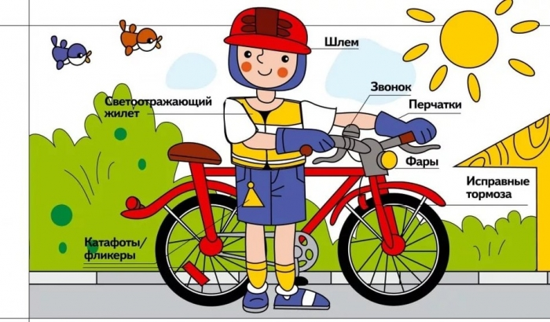

Инструктор по физической культуре Лебедева М.В.

